Aktører og UseCase(UC)

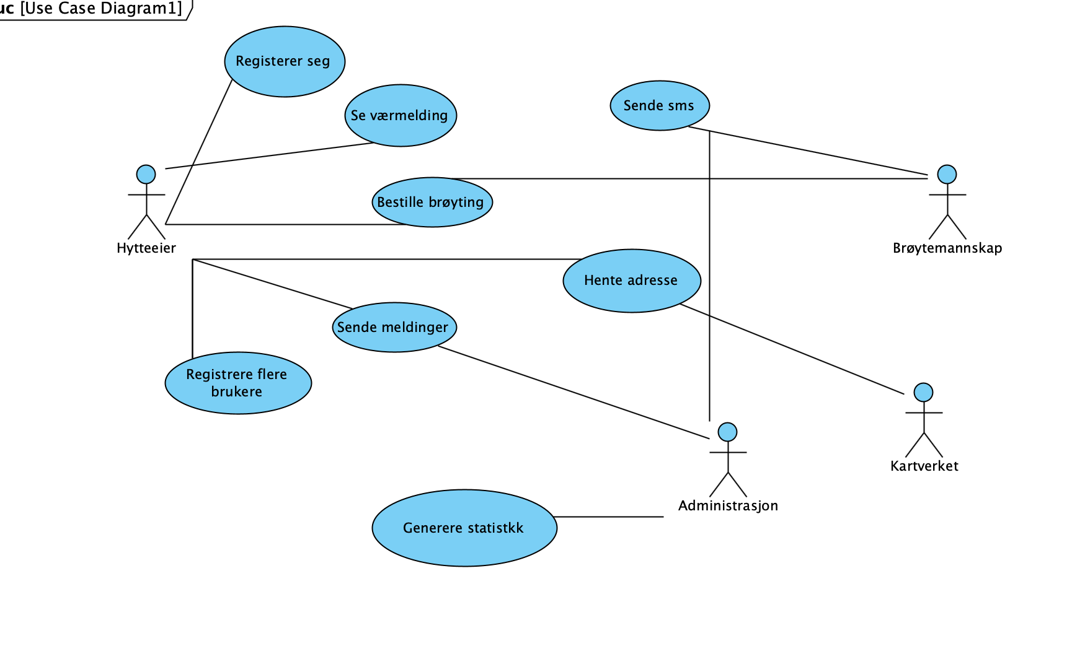

UseCase:

Definisjon: EN UseCase er en beskrivelse av en sekvens av handlinger som utføres av brukerne innenfor er system, som gir observerbar verdi til en aktør. Aktøren kan være en person eller et annet system. UseCase fokuserer på hva systemet gjør og ikke hvordan det gjøres.

Formål: Hovedformålet med UseCase er å fange opp funksjonelle krav ved å beskrive hvordan systemet skal oppføre seg i forskjellige sitasjoner.

Aktører

Use Case beskrivelser
Tabell UC1 til UC4 beskriver fire Use Cases som er tilknyttet applikasjonen Hytte App.
Tabellene viser Use Cases, hvem som er aktør, pre og post betingelser, hovedflyt og alternativ flyt hvis det skjer feil under prosessen.
UC1 Hytteeier bestiller brøyting i appen

Aktør | Hytteeier
Beskrivelse | Hytteeieren bruker HytteApp til å bestille brøyting for sin hytte før ankomst.
Pre-betingelse | Hytteeieren må være registrert og logget inn i appen.
Post-betingelse | Hytteeier sin bestilling ble registrert i systemet.  Brøytejobb er planlagt og hytteeier får bekreftelse
Hovedflyt | - Hytteeieren logger inn i HytteApp.  - Velger sin registrerte hytte og deretter "Bestill brøyting".  - Angir ønsket ankomstdato og -tid, samt avreisedato og -tid.  - Bekrefter og sender bestillingen.  - Mottar bekreftelse på at brøyting er bestilt.
Alternativ flyt | A1. Hytten er ikke registrert: Hytteeieren må først registrere hytten ved å søke opp adressen via integrasjonen med Statens Kartverk før bestilling av brøyting.  A2. Ingen ankomsttidspunkt angitt: Systemet ber hytteeieren om å spesifisere ankomsttidspunkt før bestillingen kan fullføres.

UC2 Hytteservice Brøytemannskap: Planlegge brøyteaktiviteter
Aktør | Hytteservice brøytemannskap
Beskrivelse | Hytteservice brøytemannskap henter oppdatert informasjon om hvilke hytter som skal brøytes.
Pre-betingelser | Brøytemannskapet må ha tilgang til Hytte App med nødvendige rettigheter for å se brøyteoppdrag.
Post-betingelse | Bestillingen av brøyting er registrert
Hovedflyt | - Logger inn i HytteApp og ser en liste over alle bestilte brøyteoppdrag.  - Prioriterer oppdrag basert på ankomstdatoer og lokasjon.  - Planlegger ruten for effektiv brøyting.  - Markerer oppdrag som fullført etter at brøytingen er gjennomført.
Alternativ flyt | B1. Dårlig vær eller teknisk feil på utstyr: Brøytemannskapet informerer administrasjonen via appen, og et alternativt mannskap blir tildelt oppdraget.  B2. Kunde avlyser bestilling: Hvis en bestilling avlyses før utførelse, oppdateres listen automatisk, og brøytemannskapet informeres via appen.

UC 3 Se Værvarsel
Aktør | Hytteeier
Beskrivelse | Hytteeier kan se et værvarsel for området rundt deres hytte.
Pre-betingelser | Hytteeier må være registrert og logget inn i hytte app.
Post-betingelse | Værdata er hentet og vises korrekt i hytte app.
Hovedflyt | - Hytteeieren logger inn i HytteApp.  - Hytteeieren navigerer til seksjonen for værvarsel.  - HytteApp viser automatisk værvarselet for den registrerte hytteadressen, eller lar brukeren velge en adresse.  - Værvarsel vises med relevant informasjon som temperatur, nedbør, vind, osv.  - Brukeren leser værvarslet og bruker informasjonen til å planlegge oppholdet.
Alternativ flyt | C1. Hvis værdata ikke kan hentes: Dersom HytteApp ikke kan hente værdata på grunn av for eksempel en teknisk feil eller manglende internettforbindelse, vil appen informere brukeren om at værdata ikke er tilgjengelig og foreslå å prøve igjen senere.  C2. Hvis brukeren ikke har registrert en hytteadresse: HytteApp vil foreslå at brukeren legger til en hytteadresse eller tillater appen å bruke enhetens lokasjonstjenester for å vise værvarsel for nåværende plassering.

UC 4 Statens Kartverk: Tilby hytteadresser

Aktør | Statens Kartverk
Beskrivelse | Hytteier må registrere sin hytte mot Statens Kartverk
Pre-betingelse | Hytteeier må være registrert og logget inn i Hytte App.  Hytte app må ha tilgang til data fra Statens Kartverk. (Matrikkelen)
Hovedflyt | - Hytteeieren velger alternativet for å registrere ny hytte i appen.  - Hytteeieren søker opp sin hytte ved hjelp av et søkefelt som kommuniserer med Statens Kartverks database for å finne offisielle hytteadresser.  - Hytteeieren velger riktig hytteadresse fra søkeresultatene som hentes fra Matrikkelen.  - Hytteadressen blir lagt til i hytteeierens profil for fremtidig bruk i appen.
Alternativ flyt | D1. Ingen adresse funnet: Hytteeieren informeres om at adressen ikke kunne finnes og oppfordres til å dobbeltsjekke informasjonen og prøve igjen.  D2. Teknisk feil ved oppslag: HytteApp informerer hytteeieren om en midlertidig feil og ber om at søket gjentas senere.

